MEDLEMSINFORMATION
maj/juni-2021
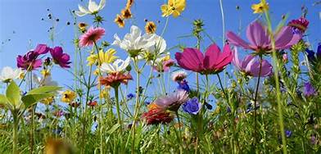

Det är vår förhoppning att alla mår fortsatt bra och att allt fler har fått en eller båda vaccinationerna. Med denna information kommer rapport från årsstämman som avhölls den 18 maj. Stämman genomfördes, som ni vet, med enbart poströstning och i närvaro av endast stämmoordförande och två rösträknare/justerare helt i enlighet med tidigare information, mötessekreterare var med per zoom. Till stämman hade det inkommit 29 röstsedlar, vilket gav att röstlängden för stämman bestod av 29 röstberättigade medlemmar. Avseende personvalen beslutade stämman i enlighet med rösträkningen följande:

Styrelseledamot 2 år intill stämman 2023  Daniel Torres  Gabriel Borgius  Ulf Kjellgren | Revisor 1 år intill stämman 2022  Kristin Hyltegren  Revisorssuppleant 1år intill stämman 2022  Tanzina Asad
Styrelseledamot 1 år intill stämman 2022  Naki Hadaf | Valberedning 1 år intill stämman 2022  Katja Sandmark-Bredin  Anna Borgius  Jesper Nordh
Styrelseordförande 1 år intill stämman 2022
Jan Hammarström
Styrelsesuppleant 1 år intill stämman 2022
Jari Markkanen
Utöver ovanstående ingår även HSB´s representant Moa Mitchell och Susanne Brokop i styrelsen. Susanne avgick som ordförande, men har ett år kvar på sin mandattid som ledamot. Det är ju i enlighet med stadgarna stämman som utser ordförande och när Susanne blev vald förra året blev hon samtidigt vald på ett 2 års mandat som ledamot intill stämman 2022.

Styrelsen konstituerade sig enligt följande:

Ordförande | Jan Hammarström
Vice ordförande/sekreterare | Susanne Brokop
Hemsida och IT | Daniel Torres
Brandansvarig | Gabriel Borgius
Avtal | Naki Hadaf
Ledamot | Ulf Kjellgren
HSB rep | Moa Mitchell

STORT och VARMT TACK till Katja Sandmark-Bredin, Anna Borgius och Astrid Malik i valberedningen, till vår föreningsrevisor Kristin Hyltegren för väl genomfört arbete, till rösträknare Elsie Darabian och Tage Sandström och till mötessekreterare Emma Degerman. Stämman flöt på väldigt smidigt och tog lite mer än 2 timmar att genomföra. Bra jobbat!
.

Vad händer på vårt område?
Det pågår just nu det som kallas för nollställning av mark och trädgård. Det innebär att det klipps, rensas och fixas på området. Syftet är som vi tidigare skrivit att skapa ett basläge utifrån vilket vi sedan organiserar fortsättningen avseende vilka buskar och träd som ska behållas eller tas bort, ytor som ska förändras och vilka träd/buskar som ska beskäras/klippas etc.
Allt i syfte att skapa en ansiktslyftning och skapa ett mer lättskött område.
Från och med 1 juni träder sålunda HSB in med ansvar för mark och trädgård och i ett tillägg till detta har vi även knutit ett avtal med HSB avseende trappstädningen, så att en av deras underleverantörer, UltraClean, kommer att ha hand om trappstädningen.

Kontakter med kommunen.
Styrelsen har på senaste tiden haft flera kontakter med kommunen. Vi har bland annat ifrågasatt värdet av att k-märka en byggnad som sedan inte underhålles och förklarat att den k-märkta scoutgården successivt förfaller och är tillhåll för både ljusskygga typer och råttor. Vi har påpekat att även utemiljön lämnar mycket övrigt att önska. Så som det ser ut nu drar det ner intrycket av både vårt område och Häradsrättens. Svaret var att gården mycket riktigt är k-märkt och att LKF ska köpa gården i samband med att de påbörjar byggnation av nya bostäder norr om oss och öster om scoutgården, helt i enlighet med detaljplanen. LKF beslutar då om ödet för scoutgården, så det är inte mycket mer vi kan göra just nu.

I en av garagelängorna på västra parkeringen har rötter från träden vuxit in och bräckt upp asfalten. Vi har haft park o trädgårdsansvarig från kommunen på besök för att reda ut vad vi kan göra. Lösningen blir att till hösten skära av trädens rötter ungefär vid garageväggen och ta bort alla buskarna som står vid väggen. Därefter får vi gräva ur och lägga om underlaget i aktuella garage. Ett stort projekt som måste projekteras, planeras och lösas på smidigast och bästa sätt. Vi återkommer till aktuella garageinnehavare.

Övriga projekt
Byte av murken panel på garage – och förrådslängor. Detta arbete är beställt och projekterat och kommer ett genomföras inom kort

I pipeline ligger även rensning av tak och rännor på höghuset på 30 -gården. Detta hus är av någon anledning särskilt angripet av mossväxt på taket vilken efterhand proppar igen rännorna. Även detta arbete är beställt och genomförs inom kort.

Gräsytan bakom Jbv 35/36 nyttjas på olika sätt som genomfart av personer som inte är boende hos oss och någon boende har tom blivit av med utemöbler. Vi har därför beslutat att montera staket och grindar bakom Jbv 35 och 36 för att försvåra och förhoppningsvis förhindra dessa passager.

Grillsäsongen har börjat ….
Tänk på att grillning inte är tillåtet på balkongerna och tänk som alltid på brandfaran och grannarna.

Var fortsatt noga med att följa restriktionerna oavsett om ni är vaccinerade eller inte.
Vi kan inte slappna av – coronaviruset finns kvar! Håll i och Håll ut!
Med hopp om att alla håller sig friska och ni kan njuta av kommande sol, sommar och värme!

Hälsningar styrelsen
Jan, Susanne, Daniel, Moa, Gabriel, Ulf och Naki

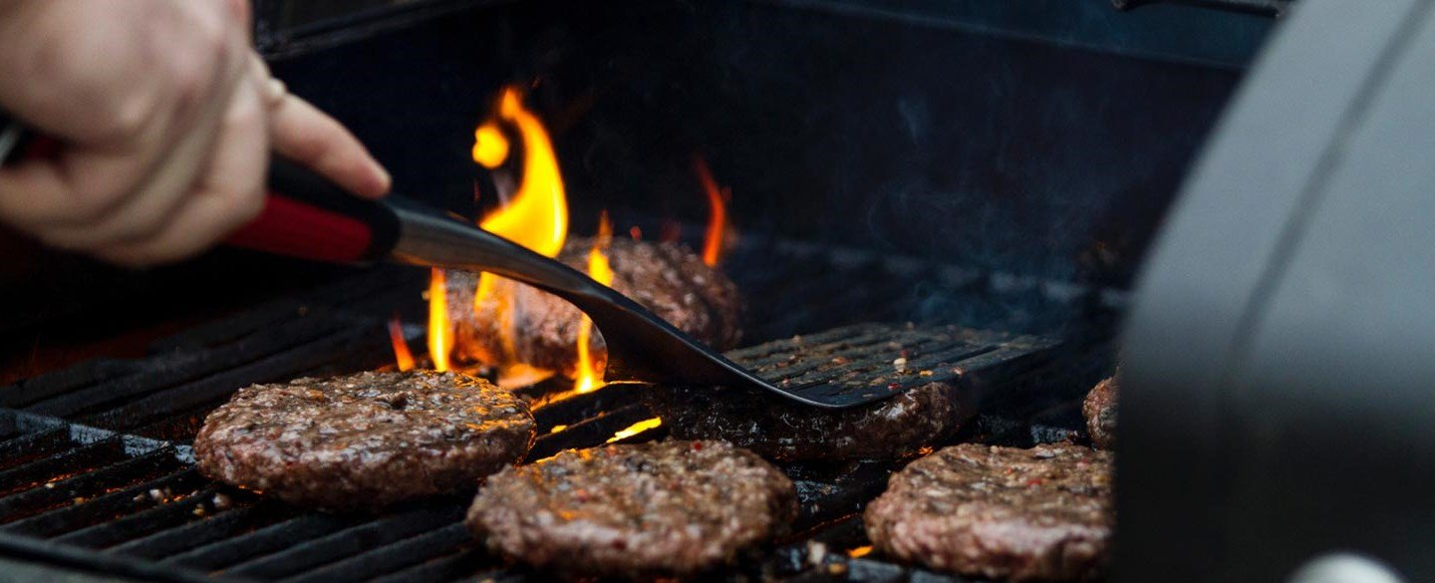

I egenskap av avgående ordförande tar jag här möjligheten att tacka alla mina styrelsekamrater för utomordentligt gott och trevligt samarbete genom åren och jag vill särskilt tacka några trogna medarbetare som nu lämnar sina poster.

TACK till Emma Degerman

Efter ca 12 år i styrelsen, med rollen som sekreterare, lämnar nu Emma Degerman sin post och jag som haft nöjet att under i princip samma tid vara ordförande vill tacka Emma för ett mycket väl genomfört arbete. Emmas protokoll var alltid i mailboxen samma kväll eller dagen efter mötet och det var sällan några fel att justera. Emma missade sällan ett möte…förutom när hon drog ut i världen för att slippa den svenska vintern kunde hon missa ett möte eller två, men detta var alltid aviserat i god tid så vi kunde dela upp ansvaret att föra protokollet. Emma bidrog också alltid med god input och klargöranden i alla diskussioner. Tack Emma för mycket goda insatser för vår förening! Emma avtackas av styrelsen vid utvalt coronasäkert tillfälle.

TACK till Bo Åkesson

Bo Åkesson lämnar den sista maj helt sin roll som vicevärd, men kommer att fortsätta jobba på en del med att färdigställa arkivet och rensa ut på expeditionen. Det som Bo gjort i sin roll som vicevärd/förvaltare genom åren är nu fördelat på 2 personer, förvaltare och fastighetsskötare. I min roll som ordförande och för oss i styrelsen har Bo’s arbete varit synnerligen värdefullt. Hans input rörande behov av insatser på området, förslag till lösningar, kontakt med entreprenörer och handhavande av administration har varit långt mer än vad många av er vet. Visst det har funnits ögonblick och sammanhang där allt inte bara flutit på och där motstridigheter uppstått, men så är det som vi vet i alla relationer. Helheten har emellertid varit 12-13 år av väl genomfört arbete och jag säger: Stort och varmt tack Bo för ditt genuina engagemang och dina stora insatser för vår förening. Bo kommer att avtackas av styrelsen vid utvalt coronasäkert tillfälle.

TACK till Ion Vulpoio

Den sista maj avslutar vi vårt avtal Vallkärra fastighetsskötsel och det blir därmed också Ions sista dag hos oss. Ion har haft en stor uppgift som han skött med den äran och alltid med en positiv inställning och gott humör, ingenting är nånsin ett problem för Ion. Det är emellertid i princip omöjligt för en person ska kunna sköta hela vårt område varför vi nu valt att knyta nytt avtal rörande mark och trädgårdsskötsel (som vi tidigare meddelat). Jag vill därför än en gång säga ett stort och varmt tack till Ion för allt ditt goda arbete. Ion avtackas av styrelsen vid utvalt coronasäkert tillfälle.

TACK från Susanne

Efter 10 (eller om det är 11 år) som ordförande var det så dags för mig att lämna över klubban. Jag lämnar ordförandeposten men eftersom jag ännu har ett år kvar på min mandatperiod som ledamot är jag kvar i styrelsen i ett år till.

Stort och varmt tack till er alla för att jag att under denna långa tid haft ert förtroende att vara ordförande i föreningens styrelse.

Ordföranderollen är på många sätt en rolig och varierande roll, men det ska inte stickas under stol med att det också en riktigt utmaning och innebär långt mer än att leda styrelsemöten. Det är oändliga antal mail och telefonsamtal, skrivelser och möten. Möten med boende för att reda ut stridigheter och/eller missförstånd eller för att följa upp boendes skrivelser och funderingar, möten med entreprenörer, möten med banker, möten med ekonomer, jurister och projektledare på HSB och möten med förvaltare och fastighetsskötare.
Det har genom åren blivit många turer mellan Ladugårdsmarken och HSB på Gastelyckan och ett oräkneligt antal timmar vid datorn för att formulera infon, skrivelser, korrespondens och kommunikation med kommun, HSB och andra aktörer.

Allt detta sagt för att ge en bild av ordföranderollen, men också för att konstatera att det är ett väldigt engagerande och roligt, om än ansvarsfullt, uppdrag och jag har uppskattat detta uppdrag genom alla år …. med något lite undantag….

Under dessa år minns jag ett antal stora och små projekt som varit av godo för vårt område och vår förening …balkongrenoveringen, fläktbyten, dräneringen på baksidan av 30 gården, byten av delar, stora och små, i vårt tekniska värmesystem, byte av belysning, ute och inne, till mer energisnål sådan, arbete med underhållsplan online, utveckling av vårt styrelsearbete … vi har nu i princip 100 % pappersfria möten då vi nu nyttjar Mitt HSB för alla dokument. Jag är också glad att kunna konstatera att vi har en god och balanserad ekonomi med lite sparkapital i ladorna för framtida behov.

På intet sätt ska jag ta åt mig äran av detta, allt har varit ett kollektivt arbete med styrelsegruppen, vicevärd/förvaltare Bo Å och HSB, men det är förstås roligt att blicka tillbaka och med litet stolthet konstatera att vi har åstadkommit en hel del.
Nu lämnar jag med varm hand och stor tillförsikt över klubban till vår nyvalde ordförande Jan Hammarström. Stort TACK igen för ert förtroende!

Var rädda om er i denna speciella tid och ha en fin sommar!
Susanne

